一、一列固定宽度
我们先看一下一列固定宽度，首先要新建一个页面：
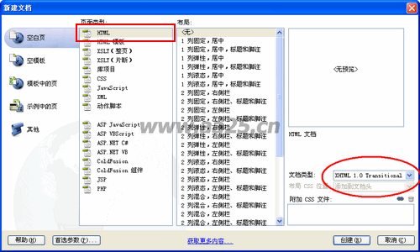
注意：这里的文档类型是过渡型，目前我们采用这种宽松验证方式。
接下来在页面中插入一个div标签，我们可以点击工具栏的“插入DIV标签”按钮，在打开的对话框中ID项给这个div命一下名，我们给它起个名叫layout（名称根据自己需要命名）。
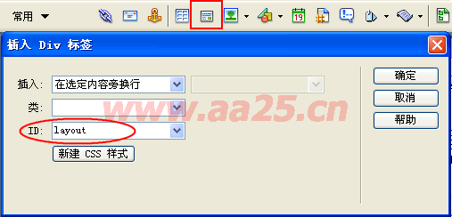
插入div后，在右侧的css样式面板中，定义id为layout的样式，确定后在打开的css编辑对话框的方框选项中设计宽度500，高度300。为了看清楚起见，我们把这个div设置个背景色，这样就能预览出大小和位置了。
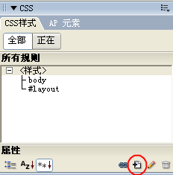
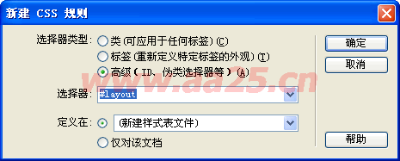
这里选择高级，然后在选择器中填写：#layout，如果是选中div后，再点击添加，它会自动添加上。因为是定义ID，所以前面需要加#，后面会有id和class的详细讲解
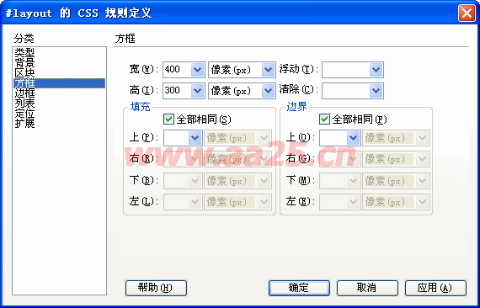
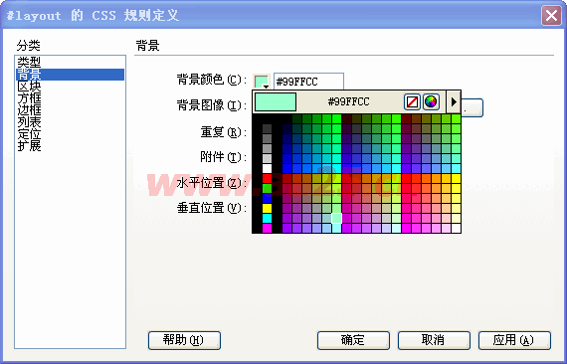
我们预览一下，看看在IE中的显示效果，一列固定宽度就这样做成了，简单吧！CSS代码及在IE中显示如下：
<style type="text/css">
#layout { height: 300px; width: 400px; background: #99FFcc; }
</style>
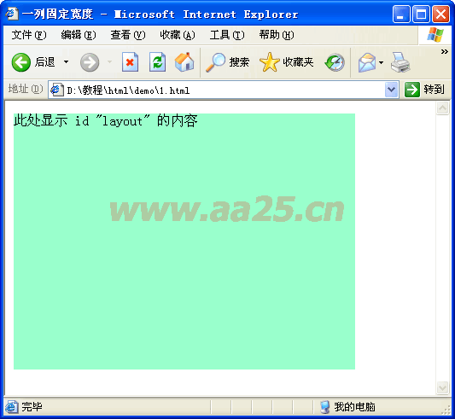

二、一列固定宽度居中
一列固定宽度居中和一列固定宽度相比，我们要解决的问题就是居中。这里我们用到css的外边距属性：margin。在IE6及以上版本和标准的浏览 器当中，当设置一个盒模型的的margin:auto;时，可以让这个盒模型居中。我们下边在css样式表中加上这个属性看看效果：
#layout { height: 300px; width: 400px; background: #99FFcc; margin: auto; }
在dreamweaver的设计视图中我们选中看看，是不是已经居中了，我们再在IE下预览一下，同样居中。
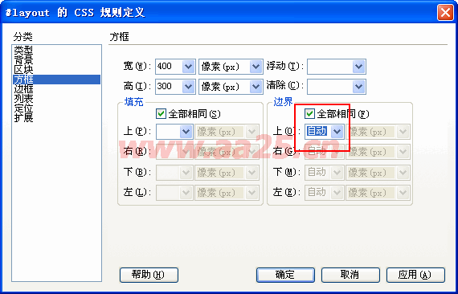
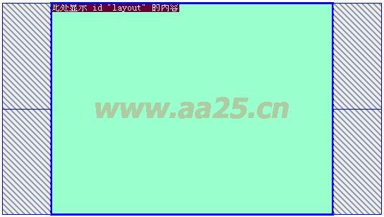
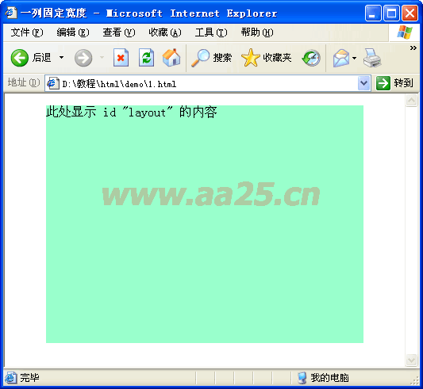

三、一列自适应宽度
自适应宽度是相对于浏览器而言，盒模型的宽度随着浏览器宽度的改变而改变。这时要用到宽度的百分比。当一个盒模型不设置宽度时，它默认是相对于浏览器显示的。我们把刚才的固定宽度例子中的宽度去掉看看：
#layout { height: 300px; background: #99FFcc;}
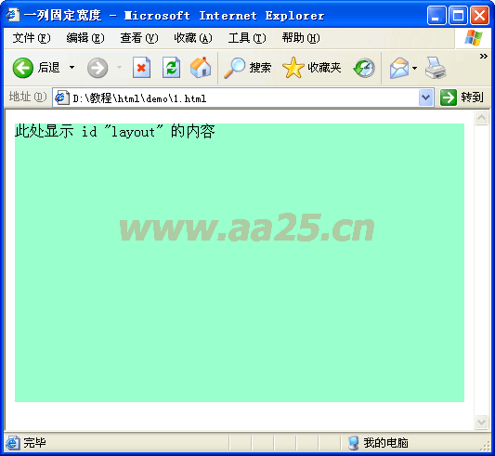
有些朋友可能要问了，那为什么还有那么宽的白边呢？这个是由body默认的外边距造成的。当我们不用任何样式表进行定义 时，body，h1－h6，ul等元素默认有外边距或其它样式的。这里我们在css样式中增加一项：body {margin:0;}，就可以把body默认的外边距去掉，这时再预览一下，白边就没了。
body { margin: 0px; }
#layout { height: 300px; background: #99FFcc;}
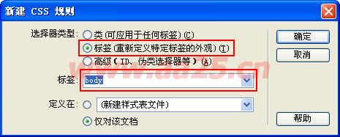
这里的选择器类型是新手朋友最容易迷糊的地方，类：是指定义一个class，可以多个对象引用；标签：指对默认的 html标签进行重新定义，如可以定义body{margin:0}，意思是 将body的外边距设置为0，h2{color:#f00}是将所有h2标 签的文字颜色设置为红色；高级它把ID和伪类放到一块了，是一个设置不合理的地方，在cs4版本中已经分开了。ID是以#开始，id只能作用于一个对象， 不能作用于多个对象，优先级高于class，这是id和class的区别。伪类会在第九节时详细讲解
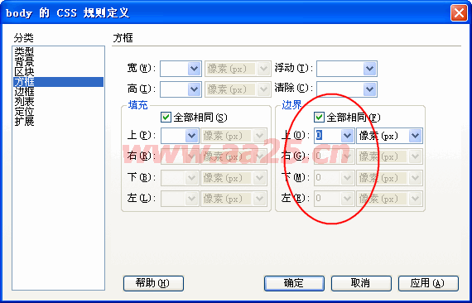
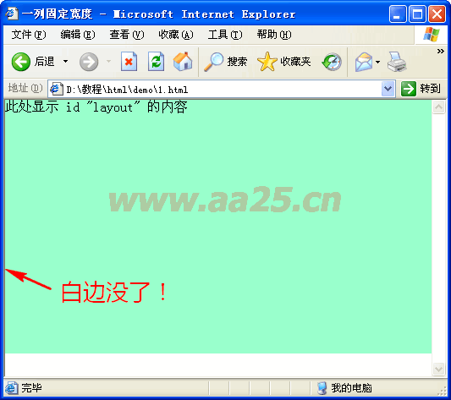
如果我们需要按浏览器的80%显示，那么设置宽度为80%，当改变浏览器窗口大小时，盒模型的宽度也会跟着改变。
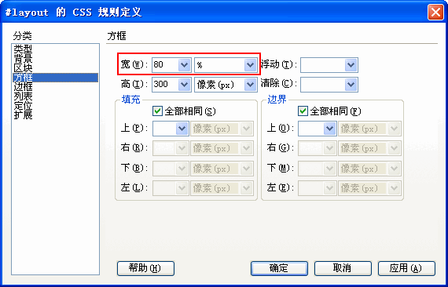
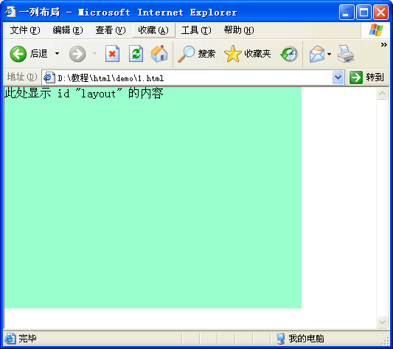

四、一列自适应宽度居中
同样和固定宽度居中一样，我们只需要设置div的外边距为auto即可实现居中了。
body { margin: 0px; }
#layout { margin:auto; height: 300px; background: #99FFcc; width: 80%; }
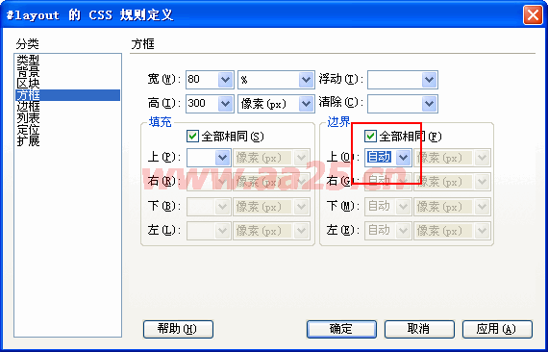
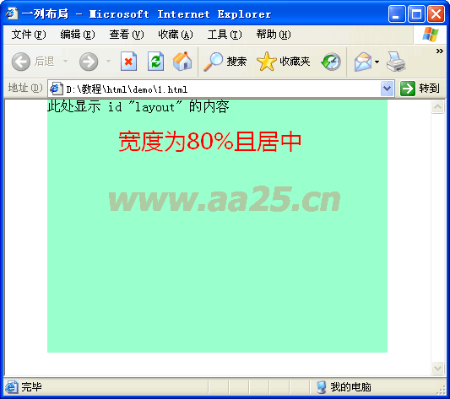

五、一列二至多块布局
一般的网站整体可以分为上中下结构，即：头部、中间主体、底部。那么我们可以用三个div块来划分，分别给它们起名为：头部（header）、主体（maincontent）、底部（footer）。
采用固定宽度居中的方式，代码如下：
body { margin:0; padding:0;}
#header { margin:5px auto; width:500px; height:80px; background:#9F9;}
#main { margin:5px auto; width:500px; height:400px; background:#9FF;}
#footer { margin:5px auto; width:500px; height:80px; background:#9f9;}
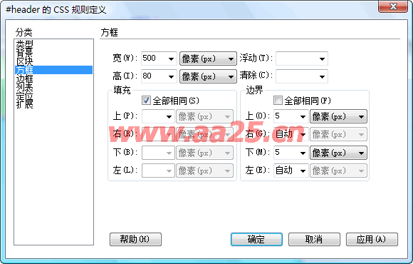
为了便于区分，在背景项里设置了背景色，这里不在贴图。依此类推，把另外两个div块给置好，整个效果就出来了。这是一个大多数网站采用的上中下布局结构。
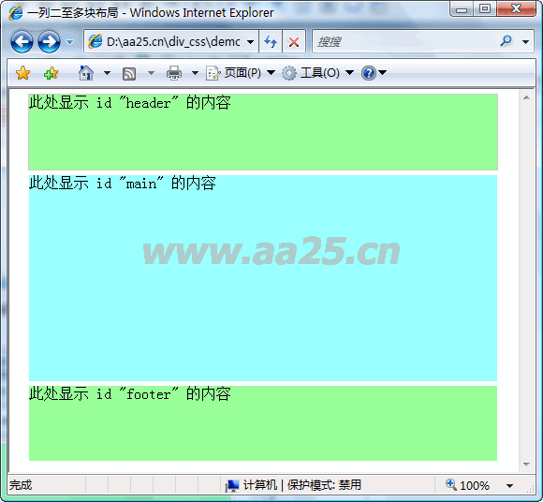

许多朋友在问：为什么两个相邻的容器中间的间距不是10px，而是5px呢？按照我们正常的理解，认为应该是两个值相 加，其实这里是两个合并后取最大值。用css手册中的话说：块级元素的垂直相邻外边距会合并，而行内元素实际上不占上下外边距。行内元素的的左右外边距不 会合并。同样地，浮动元素的外边距也不会合并。允许指定负的外边距值，不过使用时要小心（有关块级元素和行内元素的概念在下一节讲到）。

六、小结
本节课涉及到以下知识点：
1、CSS可视化生成、格式化
本教程便于新手学习，采用dw的css可视化生成方式，熟练后的朋友尽量手写，这样可以提高工作效率。目前来说，希望常用的大家都能记住。关于 css的格式化，指css的排版方式，细心的朋友已发现，我在这里贴出的css代码，每个类或ID都是写在一行的。可能你的还是分成多行，怎么把它们弄到 一行上呢？请看下面的代码和图示：
body {
margin:0;
padding:0;
}
#header {
margin:5px auto;
width:500px;
height:80px;
background:#9F9;
}
#main {
margin:5px auto;
width:500px;
height:400px;
background:#9FF;
}
#footer {
margin:5px auto;
width:500px;
height:80px;
background:#9f9;
}
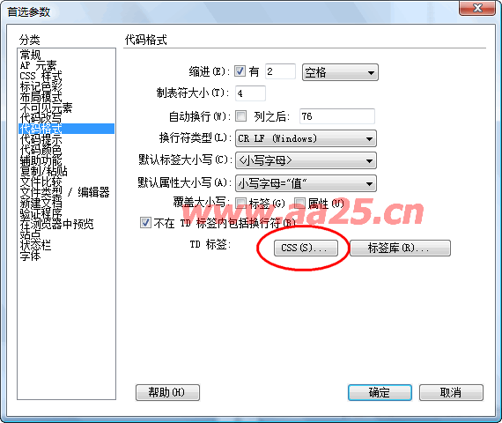
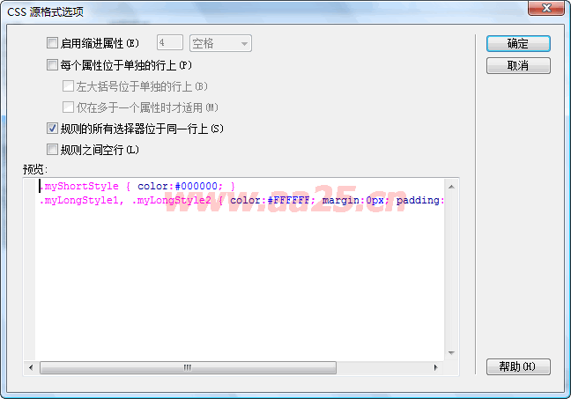
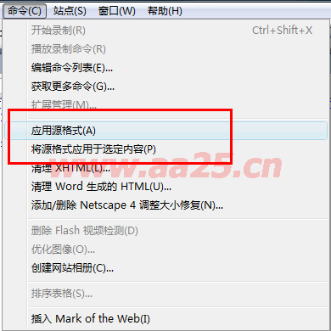
经过以上三步之后，看看，你的代码是不是和我的一样了。还
2、CSS缩写
css的许多属性是可以简写的，这样便于阅读和修改，减少代码量，设置方法如下：
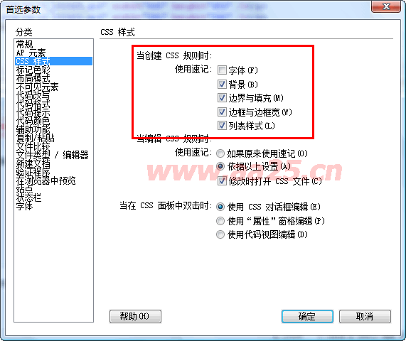
把需要缩写的项目选中，再生成的css代码即为简写形式了。这里所说的是多个属性合并到一块的简写方式，另外像颜色值了也可以简写的。比如颜色值为#ff6600;可以简写为#f60;两位两位一样的才可以简写，像#c2c2c2是不可以简写的。
3、CSS语法
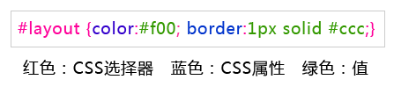
如图所示，CSS语法由如下三部分构成，选择器：可以是ID、CLASS或标签；属性和值是用来定义这个物件的某一个特性。如一张桌子的长120cm，宽60cm，套用css的格式为，桌子{长:120cm;宽:60cm;}，这样是不是容易理解。
4、ID和CLASS选择器
id只能在页面中对应一个元素，就像我们的身份证号一样，每个人的都不一样；class为类，可以对应多个元素，比如说一年级三班的学生，它所对应的可能是10个20个学生。
id的优先级高于class，比如说今天三班的学生上体育课，小明留下来打扫卫生。那么三班的学生上体育课这是一个类，而小明打扫卫生这是个id，虽然小明也是三班的学生，但id高于class，所以小明执行打扫卫生的任务。

